Муниципальное казенное дошкольное образовательное учреждение города Новосибирска   
«Детский сад №280 комбинированного вида»

СЦЕНАРИЙ ПЕДАГОГИЧЕСКОГО МЕРОПРИЯТИЯ, ВИКТОРИНЫ

**«СЛАГАЕМЫЕ ЗДОРОВЬЯ»**СРЕДИ СЕМЕЙНЫХ КОМАНД МКДОУ Д/С №280

(В РАМКАХ ПРОВЕДЕНИЯ ТРАДИЦИОНОГО ДНЯ ЗДОРОВЬЯ)

*Разработчики:*

*Жданова Е. И., старший воспитатель*

*Капранова О.Н., инструктор по физкультуре*

Новосибирск

2019 г.

**Пояснительная записка**

Детство - это уникальный период в жизни каждого человека: именно в это время происходит становление личности, формируется здоровье. Опыт детства во многом определяет взрослую жизнь человека. В статье 18 ФЗ-№273 «Об образовании в РФ» говорится о том, что родители являются первыми педагогами. Они обязаны заложить первые основы физического, нравственного и интеллектуального развития личности ребенка в раннем возрасте.

Дошкольный период играет особую роль в развитии ребенка - именно в этом возрасте происходит первоначальное становление личности. Перед педагогами дошкольного образования в условиях внедрения ФГОС ДО стоит задача формирования самостоятельной, ответственной и социально мобильной личности, способной к успешной социализации в обществе. Приобщение ребенка к миру взрослых людей, к их деятельности, к миру чувств и переживаний, т. е. ко всему тому, чем живет общество, — задача, которую человечество решает с того времени, когда стала осознаваться необходимость в передаче каждому последующему поколению опыта предыдущего.

В настоящее время актуальной является проблема взаимодействия детского сада и семьи, так как в соответствии с законом «Об образовании в РФ» одной из основных задач, стоящих перед детским дошкольным учреждением является «взаимодействие с семьей для обеспечения полноценного развития личности ребенка».

Разработанный федеральный государственный образовательный стандарт дошкольного образования (ФГОС ДО) отвечает новым социальным запросам и уделяет большое внимание работе с родителями. Во ФГОС ДО говорится, что работа с родителями должна иметь дифференцированный подход, учитывать социальный статус, микроклимат семьи, родительские запросы и степень заинтересованности родителей деятельностью ДОО, повышение культуры и педагогической грамотности семьи. В соответствии с ФГОС детский сад обязан:

• информировать родителей (законных представителей) и общественность относительно целей дошкольного образования, общих для всего образовательного пространства Российской Федерации, а также о Программе, и не только семье, но и всем заинтересованным лицам, вовлечённым в образовательную деятельность;

• обеспечить открытость дошкольного образования;

• создавать условия для участия родителей (законных представителей) в образовательной деятельности;

• поддерживать родителей (законных представителей) в воспитании детей, охране и укреплении их здоровья;

• обеспечить вовлечение семей непосредственно в образовательную деятельность, в том числе посредством создания образовательных проектов совместно с семьёй на основе выявления потребностей и поддержки образовательных инициатив семьи.

Поиск новых форм работы с родителями остается всегда актуальным. Наш детский сад проводит планомерную целенаправленную работу с родителями, в которой решаются следующие задачи:

• установление партнерских отношений с семьей каждого воспитанника;

• объединение усилий для развития и воспитания детей;

• создание атмосферы взаимопонимания, общности интересов, эмоциональной взаимоподдержки;

• активизация и обогащение воспитательных умений родителей.

Традиционными в детском саду стали Дни открытых дверей, которые мы чаще всего посвящаем теме ЗОЖ, знакомству родителей (законных представителей) с той огромной работой, проводимой коллективом детского сада в этом направлении. Родители в этот день могут посетить любой режимный момент, ННОД (по предварительной договоренности), продегустировать блюда детского меню, выступить в роли дублера воспитателя и провести образовательную деятельность, организовать игры и наблюдения на прогулке, принять участие в проектной деятельности, получить консультацию специалиста или административного работника по интересующим вопросам. Достойным завершением такого дня всегда является общее мероприятие: Малая спартакиада, эстафета «Папа, мама, я-спортивная семья!». В минувшем году таким мероприятием стала семейная викторина «Слагаемые здоровья» среди семейных команд детского сада. Все было по-настоящему: жюри, команды, разные по сложности задания, ну и, конечно, подведение итогов и награждение победителей.

Предлагаем вашему вниманию сценарий викторины.

**СЦЕНАРИЙ ВИКТОРИНЫ**

**«СЛАГАЕМЫЕ ЗДОРОВЬЯ»   
СРЕДИ СЕМЕЙНЫХ КОМАНД МКДОУ Д/С №280**

**Цель:** Реализация задач ОО «Социально-коммуникативное развитие» и «Познавательное развитие» в процессе формирования представлений о здоровом образе жизни у воспитанников посредством включения родителей в совместную деятельность.

**Задачи:**

* Обобщать и закреплять представления детей о здоровом образе жизни, о необходимости заботиться о своем здоровье с детства, стимулировать познавательную активность;
* Развивать мышление, память, навыки командного взаимодействия;
* Воспитывать волю к победе, доброжелательное отношение к сверстникам во время игры;
* Способствовать развитию активного взаимодействия с семьями воспитанников.

**Оборудование:** экран, мольберт, музыкальный центр, столы на которых выложены задания для команд, «составляющие здоровья» (пазлы для плаката), кроссворды, конверты с загадками, пословицами и другими заданиями, оценочные листы для команд, эмблемы, маршрутные листы.

**Ведущий:** Здравствуйте, ребята! Здравствуйте, уважаемые взрослые! Мы рады видеть вас сегодня в нашем зале!

-Хорошо, когда с утра

Начинается игра!

Смех, веселье, беготня,

Когда играет ребятня.

Позавидуешь детишкам:

И девчонкам, и мальчишкам.

Взрослым хочется играть,

Да нужно меру соблюдать.

Но сегодня день особый,

Собрались мы неспроста.

И у взрослых, и у взрослых,

Начинается игра! ***(звучит музыка)***

**Ведущий**:

В прошедшее воскресенье - 7 апреля, отмечался Всемирный праздник - День здоровья. Этот день, как правило, служит поводом для проведения различных мероприятий - игр, конкурсов, фестивалей, где активно высказываются за ведение ЗОЖ. И сегодня мы предлагаем вам принять участие в познавательной викторине, которую мы назвали «Слагаемые здоровья».

Оценивать вас будет компетентное жюри, в состав которого входят …

(представляются члены жюри).

**Члены жюри:** С началом викторины мы всех поздравляем, удачно выступить от всей души желаем!!

**Ведущий**: Приглашаю команды занять свои места (подходят к своим столикам)

**Ведущий:**Начинаем нашу викторину с творческого задания - представления семейных команд.

(Представления команд)

**Ведущий:** А, сейчас пора отправляться на поиски слагаемых здоровья. Командам нужно будет пройти по маршруту (от станции к станции) и выполнить задания, предложенные помощниками ведущего. За выполненное задание вы будете получать по одной части «составляющей здоровья», которые после окончания всех этапов соберем вместе и составим целостную картину. На выполнение заданий вам будет отведено определенное время от 2 до 5 минут (на каждом этапе разное). Регулировать время будут помощники на местах.

Но прежде, чем начать, вам придется ответить на **«Интересные вопросы»,** ответы на которые также будут оцениваться жюри и войдут в вашу копилку баллов. Итак, начнем:

1.Очень долгое время на Олимпийских играх в Древней Греции был один – единственный вид легкой атлетики. Какой? (Бег)

2.Изобретатель этого предрекал своему детищу две области применения: доставка почты и средство для похудения (Велосипед)

3. Вспомните девиз Олимпийского движения. (Быстрее, выше, сильнее!)

4.Кто является основателем современных Олимпийских игр? (Пьер де Кубертен)

5.Что символизируют кольца, изображенные на белом Олимпийском флаге? (значение олимпийских колец по цветам сопоставимо отдельному континенту, жители которых принимали участия в Олимпийских играх: синее (первое кольцо верхнего ряда) – Европу; • черное кольцо (2-е в верхнем ряду) – Африку; • красное кольцо (3-е в верхнем ряду) – Америку; • желтое кольцо в нижнем ряду – это Азия; • зеленое кольцо в нижнем ряду – это Австралия).

6.В русский язык это слово пришло в конце XVIII века из французского языка. Так первоначально называли срочную почту, доставляющую письма, донесение специальными посыльными, которые сменяли друг друга в пути в определенных пунктах. Назовите это слово, которое в наши дни получило иное значение? (Эстафета)

(После каждая семейная команда получает маршрутный лист с указанием станций. Команды перемещаются по залу, выполняя различные задания, согласно своим маршрутам)

Станция №1 (Приложение 1)

«Закончи пословицу о здоровье»

Станция №2 (Приложение 2)

«Загадки»

Станция №3 (Приложение 3)

«Разгадай кроссворд»

Станция №4 (Приложение 4)

«Зеленая аптека»

Станция №5 (Приложение 5)

«Назови вид спорта»

Станция №6 (Приложение 6)

«Путешествие по мультфильмам»

После выполнения заданий по станциям, каждой команде за правильные ответы выдается пазл, который участники должны разместить на общем ватмане, под определенным номером (таким образом должна создаться целостная картина о ЗОЖ).

Подведение итогов викторины. Пока члены жюри подсчитывают количество баллов каждой семейной команды и определяют победителей, проводится общая игра «Обнималочки». Далее проходит награждение грамотами, дипломами и памятными подарками.

**Ведущий**: Дорогие ребята и уважаемые родители! Посмотрите, какой замечательный получился у нас плакат! Все вместе вы нашли основные составляющие здоровья. Давайте посмотрим, из каких составляющих частей состоит наше здоровья (зарядка, правильное питание, гигиена, спорт, закаливание, соблюдение режима дня, веселое настроение, отказ от вредных привычек).  
 Я очень надеюсь, что вы всегда будете помнить о всех составляющих здоровья и соблюдать их!

**Приложение 1**

**«Закончи пословицу о здоровье»**

Держи голову в холоде, … живот в голоде, а ноги в тепле.

Двигайся больше,  … проживёшь дольше.

Утро встречай зарядкой,  …  вечер провожай прогулкой.

Аппетит от больного бежит, …  а к здоровому катится.

Болен - лечись,  … а здоров - берегись.  
Баня - мать наша:  … кости распаришь, все тело поправишь.  
Быстрого и ловкого …  болезнь не догонит.   
Здоровье - всему  … голова, всего дороже.   
Здоровьем слаб,  … так и духом не герой.  
Завтрак, обед, полдник и ужин – … доктор тогда нам не нужен.

Где искать здоровье, …  здоровье ищите… в себе!

Кто не болел, … тот цены здоровью не знает.

Береги платье снову, а здоровье …….смолоду!  
В здоровом теле……здоровый дух!  
Где здоровье, там и …….красота.  
Здоров будешь…….. все добудешь!  
Кто спортом занимается ……тот силы набирается.  
Солнце, воздух и вода……наши лучшие друзья!  
Крепок телом …..богат и делом.  
Со спортом не дружишь……не раз о том потужишь.

**Приложение 2**

**Загадки**

1. Любого ударишь – он злится и плачет.  
А этого стукнешь – от радости скачет!  
То выше, то ниже, то низом, то вскачь.  
Кто он, догадался? Резиновый ... (мяч)  
2. Силачом я стать решил, к силачу я поспешил:  
— Расскажите вот о чем, как вы стали силачом?  
Улыбнулся он в ответ: — Очень просто.  
Много лет, ежедневно, встав с постели,  
Поднимаю я ... (гантели)  
3. Зеленый луг, сто скамеек вокруг,  
от ворот до ворот бойко бегает народ.  
На воротах этих рыбацкие сети. (стадион)  
4. На снегу две полосы, удивились две лисы.  
Подошла одна поближе: здесь бежали чьи-то ... (лыжи)  
5.Он на вид — одна доска.  
Но зато названьем горд, он зовется… (сноуборд)  
6.Есть ребята у меня два серебряных коня.  
Езжу сразу на обоих. Что за кони у меня? (коньки)  
7.Палка в виде запятой  
гонит шайбу пред собой. (клюшка)  
8.Во дворе с утра игра, разыгралась детвора.  
Крики: «шайбу!», «мимо!», «бей!» — там идёт игра ... **(**хоккей)  
9.Этот конь не ест овса, вместо ног — два колеса.  
Сядь верхом и мчись на нем, только лучше правь рулем. (велосипед)  
10.Он — холодный, он — приятный,   
С ним дружу давно, ребята,   
Он водой польёт меня,   
Вырасту здоровым я! (душ)

11.Знаю, есть на свете чудо,   
Есть такое волшебство:   
Поднесёшь под кран с водою –   
Вмиг смывает грязь оно!(мыло)

12.Есть ещё у нас друзья,   
Позабыть о них нельзя.   
Чтоб красиво улыбаться,   
Чаще надо нам встречаться! (зубная щётка и паста)

13.Горяча и холодна,   
Я всегда тебе нужна.   
Позовёшь меня – бегу,   
От болезней берегу. (вода)

14. Я повсюду, где бываю,   
Всё на свете успеваю,   
Потому что у меня   
Строгий… (распорядок дня)

15.Вот совсем закрылись глазки,   
И почувствовал я —   
он скоро мне покажет сказки.   
Мой ночной волшебник… (сон)

16.В овощах и фруктах есть.

Детям нужно много есть.

Есть еще таблетки

Вкусом как конфетки.

Принимают для здоровья

Их холодною порою.

Для Сашули и Полины

Что полезно? - ... (витамины)

**Приложение 3**

**«Разгадай кроссворд»**

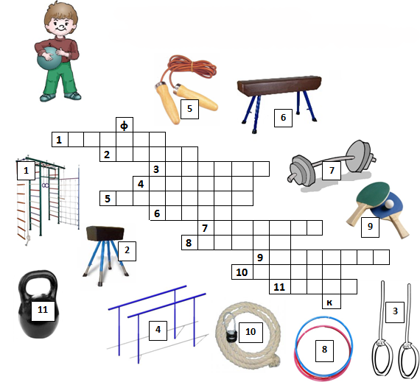 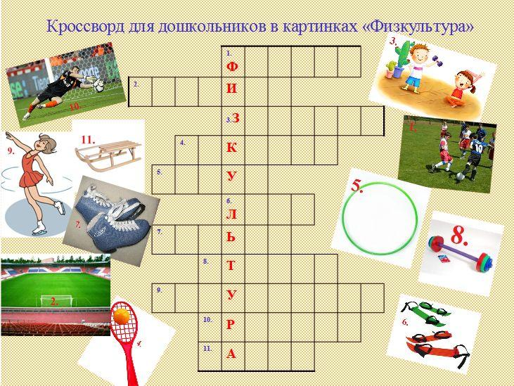

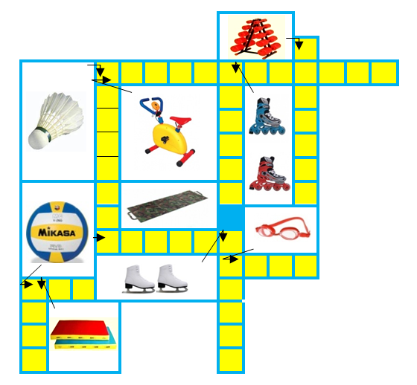 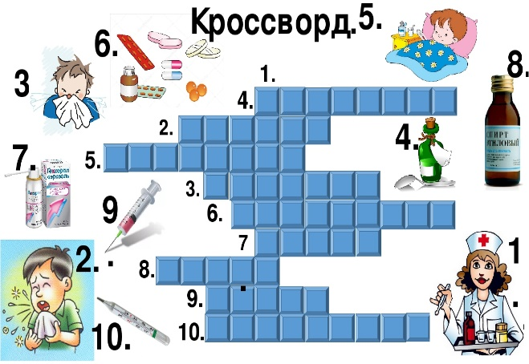

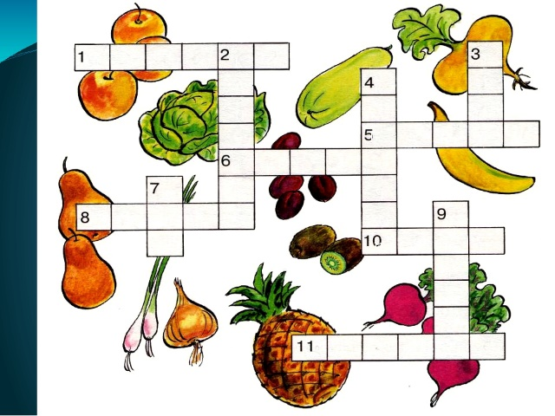 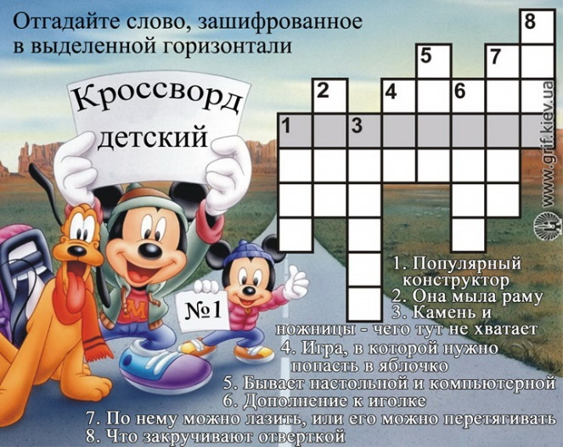

**Приложение №4**

**«Зеленая аптека»**

Целебные травы – это кладезь для нашего здоровья! Если человек знает целебные свойства растений, то ему не нужна аптека. Задание на данном этапе очень простое. Вам необходимо отгадать лекарственное растение и назвать его целебное свойство.

1.Это лекарственное растение растет у дорог, его листья заживляют раны. Если ты натер ногу в пути, оно поможет облегчить боль? (подорожник)

2.Какое растение получило название «мяун-трава»?

Какое лекарство из него изготавливают?  (валериана, сердечные капли)

3.Какая ягода заменит лимон? (клюква, в ней есть лимонная кислота)

4.Какими лечебными свойствами обладает мать-и-мачеха? (отвар из цветков мать –и- мачехи хорошее средство от кашля)

5.Это растение, с шипами и красивыми цветами, придает человеку силы и снабжает организм витаминами. (шиповник)

6.Название этого растения говорит само за себя – оно лечит многие кожные заболевания. (чистотел большой)

7.  Какое растение поможет укрепить волосы? (лопух, крапива двудомная)

 8.  О каком растении в народе говорят: «Оно одно семерых врачей заменит». Его используют в качестве кровоостанавливающего средства, как ранозаживляющее. Оно помогает при лечении авитаминозов, малокровия. (крапива двудомная)

 9. Почему крапива жжется? (в острых волосках на листьях крапивы есть муравьиная кислота. При прикосновении к коже кончик волоска ломается стенки волосков делают ранку на коже, жидкость выливается в ранку и вызывает жжение)

10.    Нарядные платьица, желтые брошки,

         Ни пятнышка нет на красивой одежке,

         Если случится тебе простудиться:

         Привяжется кашель, поднимется жар -

         Подвинь к себе кружку, в которой дымится

         Слегка горьковатый, душистый отвар (нивяник обыкновенный)

 11.  Целебное растение из Южной Африки. Мякоть листа заживляет ранки и ожоги.  Сок   растения закапывают в нос при насморке. Другое его название столетник. (алоэ)

12.  Быстро убивают вредные бактерии. (лук и чеснок)

 13. Эти резные листочки   лечат сердечко и почки.  
  Улучшают аппетит,  боль прогонят, где болит.  
  Быстро смывают веснушки, и  лысины нет на макушке. (петрушка)  
14. Сок этого комнатного растения применяют для лечения долго не заживающих ран, язв, при воспалении десен и слизистой оболочки полости рта (стоматитах). Хорошо помогает он при лечении ангины, гнойного воспаления среднего уха, при ожогах и травмах глаз. (каланхоэ перистое)

15.  С этим растением каждый день встречается тот, кто любит чистить зубы. Оно придает приятный запах и свежесть зубной пасте. (мята)

16.  Вроде сосен, вроде елок, а зимою без иголок.

Хвоя этого дерева содержит множество витаминов.  Дерево выделяет фитонциды – летучие вещества, которые очищают воздух от вредных микробов. При попадании в дыхательные пути человека фитонциды предотвращают простудные и вирусные заболевания. (лиственница)

17.  Плоды каких кустарников очень богаты витамином С? (плоды черной смородины)

**Приложение 5**

**«Назови вид спорта»**

1.Егений Плющенко (фигурное катание)  
2. Светлана Кузнецова (теннис)  
3. Елена Исинбаева (прыжки с шестом)  
4. Алексей Немов (гимнастика)  
5. Андрей Аршавин (футбол)  
6. Мария Шарапова (теннис)  
7. Константин Дзю (бокс)  
8. Марат Сафин (теннис)  
9. Александр Зубков (бобслей)  
10. Юлия Чепалова (лыжный спорт)

11. Павел Буре (хоккей)

**Приложение 6**

**«Путешествие по мультфильмам»**   
(Нужно не только отгадать мультфильм, но и подобрать к ответу правило и пословицу к этому мультфильму)

**Вопросы:**

*1. Какой мультипликационный мальчик стремился к жизни в деревне (Простоквашино)? Ответ: Дядя Федор.*

**Правило:** находиться на свежем воздухе, трудиться.

**Пословица:** солнце, воздух и вода помогают нам всегда.

*2. В: «Кажется, я застрял. Это все потому, что у кого-то слишком узкие двери.*

*- Нет, это все потому что, кто-то слишком много ест…»*

О каком правиле забыл Винни-Пух в гостях у Кролика?

**Правило:** Не переедать, не жадничать.

**Пословица**: Ешь, да не жирей - будешь здоровей.

3. *В каком произведении Корнея Чуковского встречаются эти строки:*

*«… Надо, надо умываться*

*По утрам и вечерам,*

*А нечистым трубочистам –*

*Стыд и срам!*

*Стыд и срам!..»?*

Ответ: «Мойдодыр».

**Правило:** Соблюдать правила гигиены.

**Пословица**: Чистая вода - для хвори беда.

*4. Какой мультипликационный герой произносил фразу: «Давайте жить дружно»?*

Ответ: Кот Леопольд.

**Правило**: Необходимо поддерживать дружеские и дружелюбные отношения с людьми.

**Пословица:** Вражда не делает добра.

5. *Какой сказочный доктор самый добрый?*

Ответ: Доктор Айболит.

«Добрый доктор Айболит!

Он под деревом сидит.

Приходи к нему лечиться

И корова и волчица,

И жучок и червячок,

И медведица!

Всех излечи, исцелит

Добрый доктор Айболит!..»

**Правило**: Необходимо посещать врача, делать профилактические прививки.

**Пословица**: Где здоровье, там и красота.

6*. Вспомните героиню мультфильма, от которой сбежала посуда, а потом вернулась?*

Ответ: Федора.

«Было нам у бабы худо,

Не любила нас она,

Била, била нас она,

Запылила, закоптила,

Загубила нас она!»

В: Почему вернулась?

**Правило:** Необходимо всё содержать в чистоте и порядке.

**Пословица**: Чистота - залог здоровья.

Список литературы:

1. Л.Ф. Тихомирова Упражнения на каждый день: уроки здоровья для детей 5-8 лет. Популярное пособие для родителей и педагогов. Ярославль: Академия развития, Академия Холдинг, 2003. -144 с.
2. Кузнецова, М.Н. Оздоровление детей в детском саду. Система мероприятий. - М.: Айрис-пресс, 2008. - 96 с:
3. Давыдова М.А. Спортивные мероприятия для дошкольников: 4-7 лет. –М.: ВАКО, 2007. -304 с.

Фото с викторины



    
    
    
    